Tussentoets 2

Open Excel-bestand ‘Tussentoets 2’.
In de tabel zie je cijfers die de leerlingen van klas D4 gehaald hebben. Binnenkort krijgen de leerlingen hun rapport.

Invoeren en opmaken gegevens
Zorg dat jouw werkblad eruit komt te zien als hieronder.
Gebruik hiervoor formules en voorwaardelijke opmaak.
Het ‘cijfer rapport’ is gebaseerd op het gemiddelde.
Bij ‘tekst’ komt ‘V’ als het gemiddelde groter of gelijk is aan 5,5. Anders komt daar een ‘O’.
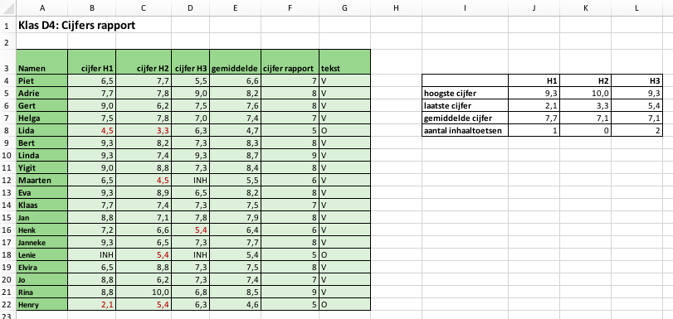
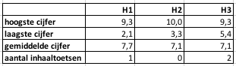
Bij ‘aantal inhaaltoetsen’ tel je het aantal als (formule).

Maken grafiek
Maak een grafiek. Zorg dat jouw grafiek eruit komt te zien als hieronder.
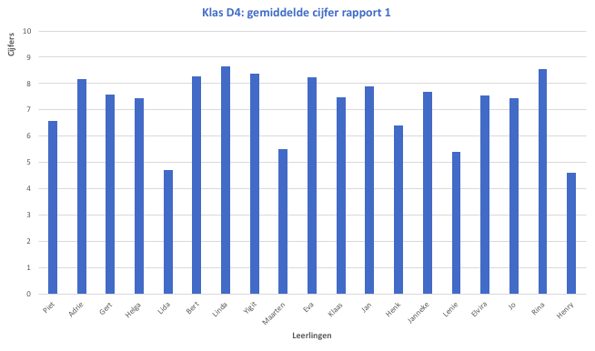

Selectie gegevens
Zet de tabel met de namen van de leerlingen in alfabetische volgorde en toon alleen de leerlingen die voor H1, H2 en H3 een voldoende hebben gehaald.

Opslaan bestand
Sla het bestand op met jouw voor- en achternaam en T2 (bijvoorbeeld: PietKlaver T2)

